|  |  |  |
| --- | --- | --- |
| **Problem Chosen** B | **2026 MCM/ICM Summary Sheet** | **Team Control Number** 1111111 |

**Summary**

面对向月球输送一亿吨建材建造殖民地的物流挑战，本文建立一套地月物流评估体系，旨在复杂的多路径运输网络中，寻求建设工期、财政预算、故障风险与环境代价之间的最优平衡。对太空电梯与传统火箭等方案的深度量化，给出了具可操作性的实施策略。

针对问题一，构建了地月系统运输的时间-经济平衡模型。首先引入地理纬度修正因子，差异化发射场的有效载荷，同时将银河港口的年吞吐能力与航天基地的发射频次转化为不等式约束以界定系统的物理可行域，并耦合规模折扣因子来模拟大规模工业化下的边际成本递减效应。我们构建帕累托前沿并基于边际效益递减拐点，最终选择时间为150年，成本192.9万亿美元的混合方案，其中火箭承担约6195万吨、电梯承担约3805万吨，该方案在满足所有物理瓶颈的前提下，实现了工程时效与财政强度的最佳平衡。

针对问题二，构建了集成多源随机扰动的系统可靠性与风险评估框架。首先针对太空电梯缆索摆动导致的有效运力衰减，利用蒙特卡洛算法构建帕累托前沿带。其次将火箭升空爆炸引发的高昂货物赔付与发射沉没成本内化为随机经济冲击，并结合基地异质性故障排队与不可恢复的窗口损失，开发了离散事件仿真模型；最后植入跨系统动态补位逻辑，在电梯发生随机机械停机时触发地面火箭的应急响应。结果表明地月系统运输平衡模型具有极高的结构稳定性：在维持同等边际投入意愿的前提下，最优决策点的时间偏移量仅为-4.1%至+1.9%，且风险溢价被严格控制在0.3%至3.6%之间。

针对问题三，构建了集成组装约束与生存红线限制的动态规划模型。我们通过在贝尔曼方程中嵌入门槛约束，强制转运火箭必须在顶点锚积累至满载状态（或触发生存红线）才可发射。通过构造阶梯式惩罚项，迫使算法自动规避库存耗尽风险。动态规划得到最优策略：在前3天调动地面火箭快速填充安全库存（贡献96%成本），随后转入“稳态循环”，利用9次满载转运火箭发射满足全年需求，以5067亿美元的总预算保障了全年3.4万吨的用水安全。

针对问题四，构建了一个多维度的环境经济学评估框架，将三类隐形代价显性化建模，分别是大气环境成本、资源耗竭成本、间接碳足迹。我们将隐形代价耦合进目标函数并重构了帕累托前沿。为了维持同等的边际投入产出比，边际等效点后移至208.4年，对应社会总成本178.4万亿美元，比财务最优方案减少约14.5万亿美元，工期虽增加58.4年，但可使地月物流链进入更优的“绿色运营区”。

最后，我们据此形成面向MCM的综合建议：以150年混合方案作为财务可行的基准路径，同时在风险侧预留2%–5%进度冗余、在运营侧优先完成水资源“预存”以避免冷启动成本，并在政策强调社会福利与环境约束时，将目标工期向208.4年的绿色最优解调整。

关键词：帕累托优化；蒙特卡洛模拟；离散事件仿真；动态规划；等斜率匹配；

Contents

**1 Introduction 4**

1.1 Problem Background 5

1.2 Restatement of the Problem 5

**2 Assumptions and Justifications 4**

**3 Notations 4**

**4 Model 1： 4**

4.1 Data Collection and Processing 5

4.2 5

4.3.1 5

4.3.2 5

4.5 Summary 5

**1. Introduction**

**1.1 Problem Background**

未来，任何人都可以通过从赤道悠闲而风景如画的旅程到达地球轨道，然后搭乘常规、安全且成本低廉的火箭飞行前往月球、火星或更远的地方。

月球殖民管理局正在准备建设一个预计容纳10万人口的月球殖民地，计划在2050年开始建造，此前需完成太空电梯系统。空间电梯系统将由三个银河港组成，沿赤道分别相隔120度。每个银河港将包括一个地球港口与多部空间，将巨型货物从地球提升到地球同步轨道（GEO），甚至进一步运送到顶点锚，货物可以装上火箭并使用更少的燃料运送到任何地方。

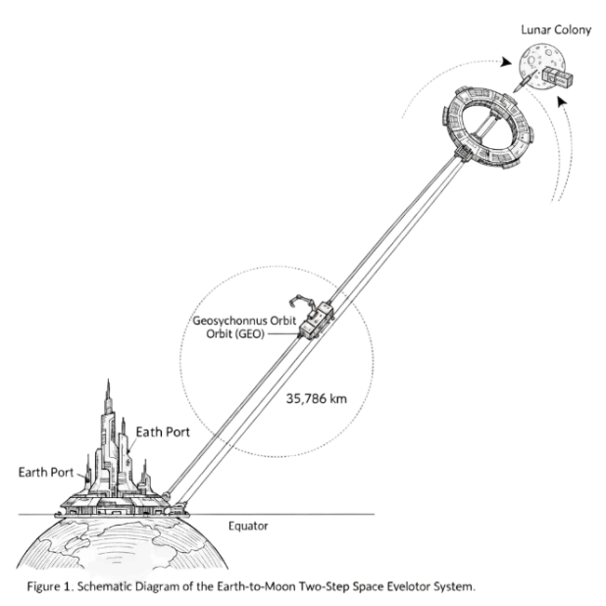

*图1-1. 太空电梯实现效果图*

据估计，月球殖民地将需要大约一亿公吨的材料。从2050年开始，开始将这1亿公吨的建筑材料和补给品从地球表面运输到月球，这无疑是人类历史上规模最大的物流任务。

**1.2 Restatement of the Problem**

根据问题陈述中确定的背景信息和限制条件，我们需要解决以下问题：

问题一：评估以下三种不同运输策略的成本、时间线及可行性：

$$\left\{\begin{aligned}方案 A：仅使用太空电梯系统，该系统包含三个沿赤道分布的银河港口。 \\ 方案 B：仅依赖全球十个发射场的传统火箭发射。 \\ 方案C：结合上述两种系统的混合运输方案。 \end{aligned}\right.$$

太空电梯虽然具有极低的单位能源成本，但受限于严格的年度吞吐量上限；相比之下，可重复使用的重型火箭虽然具备极高的灵活性和吞吐潜力，但面临着巨大的燃料消耗。目标是建立一个数学模型，在庞大的任务量与紧迫的工期之间寻找平衡，确定最优的物流战略。

问题二：现实中的巨型工程不可避免地会面临物理干扰与系统故障。问题二要求我们放宽理想假设，评估当运输系统处于非完美状态时，解决方案会发生何种程度的偏离。我们需要解决以下核心挑战：环境扰动的敏感性，基础设施的脆弱性，灾难性失效的代价以及跨系统的风险对冲。

问题三：当10万人的月球殖民地完成建设并正式投入运行后，任务的核心将从“结构材料运输”转变为“生命维持物资保障”。该问题要求我们调查并量化殖民地在满员状态下，维持一整年正常运行所需的水资源总量。基于此需求，需要利用之前构建的运输模型，综合经济与时间成本，给出确保其有足够供应一整年的水资源运输方案。

问题四：将1亿吨物资送入太空是一项史无前例的工业活动，其对地球生态系统的潜在冲击不可忽视。问题四要求我们将视角从“项目内部”转向“行星外部”，探讨多维环境影响，对比太空电梯与传统火箭在环境绩效上的真实差距，并在引入环境社会成本后，对之前的最优决策进行调整，优化模型来实现环境足迹的最小化。

问题五：在完成对地月物流链的物理极限分析、风险韧性评估、生命维持保障计算以及全生命周期环境社会成本量化后，我们需要将分散的数学结论转化为具备行政可操作性的战略建议，并向月球殖民地管理局提交一份政策信函。

**1.3 Our Work**

根据上述要求，我们的工作主要如下图所示。

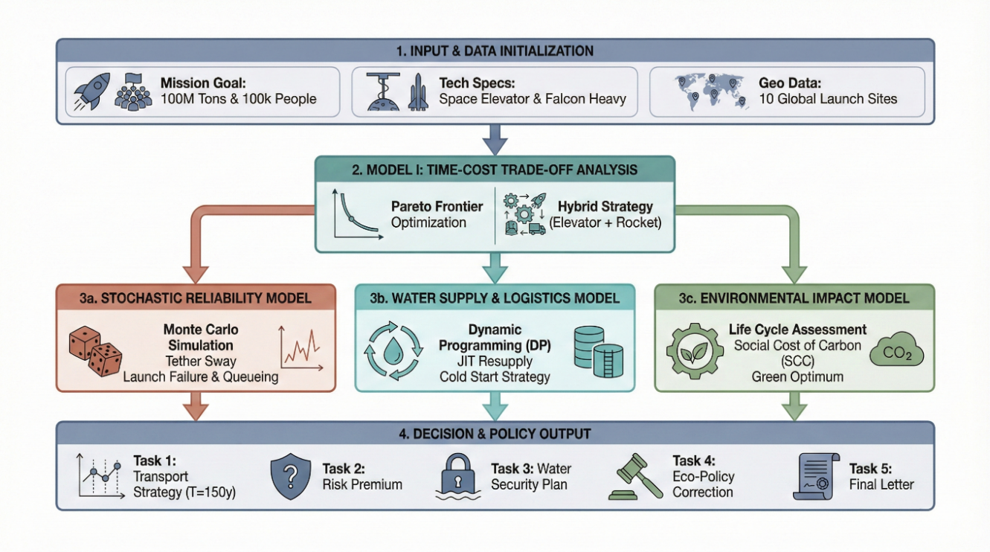

*图1-2. Our Work*

**2. Assumptions and Justifications**

为了简化模型并突出核心逻辑，我们提出以下假设：

假设1：任务全周期的技术连续性假设：假设在2050年建设开始后，太空电梯和先进重型火箭的基础技术参数在整个施工周期内保持动态稳定，不发生颠覆性的技术倒退或突变。

论证1：该假设确立了长期预测的基准，使我们能够将重点放在不同运输模式的结构化组合上，而非技术细节的随机波动。

假设2：忽略月球基地的初始建设损耗：假设运输到月球的1亿公吨材料能够100%转化为有效建筑结构。

论证2：题目未给出材料转化率参数，且该常数不影响三种运输方案之间的横向比较。

各模型中涉及的前提条件将在模型中进行具体假设。

**3. Notations**

本文使用的主要数学符号及其含义说明表3-1所示。

**Table 3-1. Notations**

|  |  |  |
| --- | --- | --- |
| **Symbol** | **Description** | **Unit** |
| $$M$$ | 建材净质量 | $$t$$ |
| $$T$$ | 工期 | $$year$$ |
| $$γ$$ | 电梯缆绳摆动系数 | $$dimensionless$$ |
| $$C$$ | 项目全周期总成本 | $$Trillion USD$$ |
| $$U$$ | 单个银河港的标称年运力 | $$t/year$$ |
| $$W$$ | 殖民地全员运行一年的总用水需求 | $$t/year$$ |
| $$η_{E}$$ | 太空电梯能量转化效率 | $$\%$$ |
| $$R$$ | 单枚先进火箭的月球任务载荷 | $$t/launch$$ |

各模型中涉及的局部变量将在首次出现时进行解释。

**4. Model 1：地月系统运输的时间-经济平衡模型**

为了严格量化太空电梯与传统火箭之间的权衡关系，我们开发了地月系统运输的时间-经济平衡模型。该模型植根于基础物理定律进行成本核算，以确保方案的技术可行性。

本问题涉及如何通过三种不同的方式将1亿公吨的建材运输到月球殖民地，分别为：

方法一：仅使用太空电梯系统，通过电梯运送材料至顶点锚，然后利用转运火箭将材料从顶点锚运送至月球。

方法二：仅使用现有地面发射基地，采用传统火箭直接将材料从地球运送至月球。

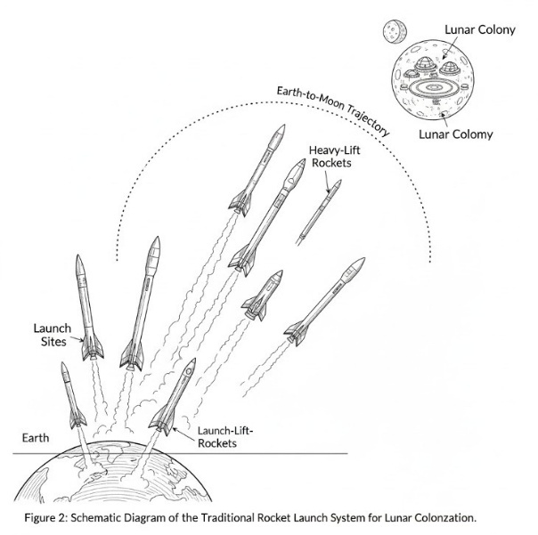

*图4-1. 传统火箭运输效果图*

方法三：结合方法一和方法二，电梯与火箭并行运输。

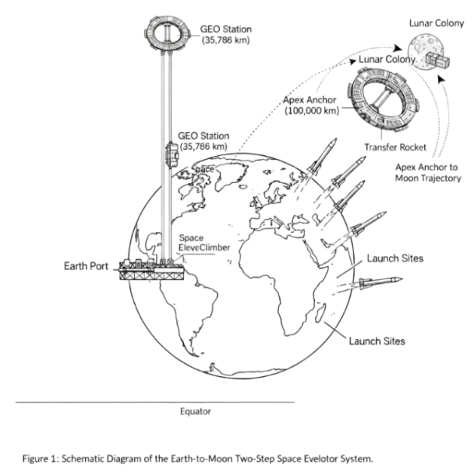

*图1-3. 太空电梯与传统火箭并行运输效果图*

考虑到电梯与火箭的不同效率、燃料消耗、运力等因素，建立合理的数学模型进行优化，比较三种方案的运输时间与成本，并找出最优方案。

**4.1. 决策变量**

方法一（电梯+转运火箭）经第 $i$ 个银河港口送到月球的建材净质量：

$$m_{i}≥0, i=1,2,3$$

方法二（地面火箭直达）经第 $j$ 个发射基地送到月球的建材净质量：

$$n_{j}≥0, j∈J, \left|J\right|=10$$

总任务约束：

$$\begin{aligned}\sum_{i=1}^{3}{m_{i}}+\sum_{j∈J}{n_{j}}=M\#\left(1\right)\end{aligned}$$

**4.2 火箭方程与燃料占比计算**

对于任意一次从某起点到月球的火箭段，设所需速度增量为 $Δv，$ 比冲为 $I_{sp}$，标准重力加速度为 $g_{0}$，那么定义结构系数（干质量相对于有效载荷的比例）为

$$\begin{aligned}α=\frac{m_{\text{dry}}}{m_{\text{payload}}}\#\left(2\right)\end{aligned}$$

由火箭方程给出质量比：

$$\begin{aligned}R\left(Δv\right)=\exp\left(\frac{Δv}{I_{sp}g_{0}}\right)\#\left(3\right)\end{aligned}$$

设有效载荷为 $m_{\text{payload}}$ ​，则末质量（燃料烧完后）为：

$$\begin{aligned}m_{f}=m_{\text{payload}}+m_{\text{dry}}=\left(1+α\right)m_{\text{payload}}\#\left(4\right)\end{aligned}$$

初质量（点火前总质量）为：

$$\begin{aligned}m_{0}=R\left(Δv\right)⋅m_{f}=R\left(Δv\right)\left(1+α\right)m_{\text{payload}}\#\left(5\right)\end{aligned}$$

可以计算出燃料质量为：

$$\begin{aligned}m_{\text{prop}}=m_{0}-m_{f}=\left(R\left(Δv\right)-1\right)\left(1+α\right)m_{\text{payload}}\#\left(6\right)\end{aligned}$$

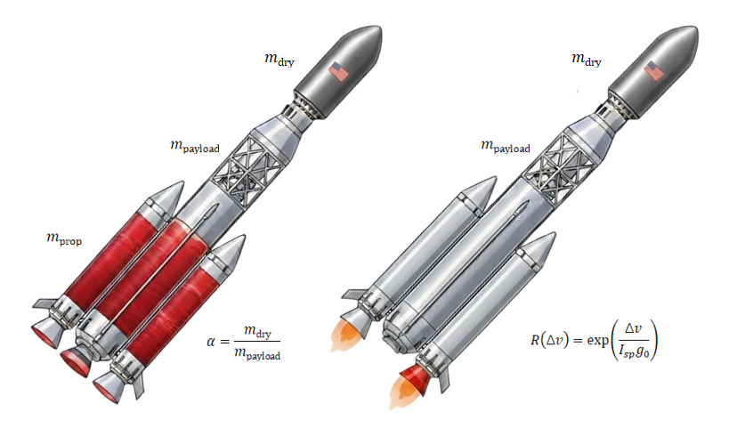

*图4-1. 火箭质量载荷示意图*

**4.3 方案A成本**

对于顶点锚到月球殖民地的转运火箭，设顶点锚→月球所需速度增量 $Δv_{A}=2.2 \text{km}\text{/}\text{s}$， $该段比冲I_{sp,A}=450 \text{s}$，该段结构系数（干质量/建材净质量）为 $α_{A}$，则每1吨建材 $m_{i}$ 需要的总初质量：

$$\begin{aligned}m_{0,A}\left(m_{i}\right)=\underset{κ_{A}}{\underbrace{R_{A}\left(1+α_{A}\right)}}⋅m_{i}\#\left(7\right)\end{aligned}$$

其中

$$\begin{aligned}κ_{A}=R_{A}\left(1+α_{A}\right),R_{A}=\exp\left(\frac{Δv_{A}}{I_{sp,A}g_{0}}\right)\#\left(8\right)\end{aligned}$$

$κ_{A}$ 是二阶段火箭及其燃料占据电梯运力的“质量放大系数”，电梯要抬上去质量为 $κ_{A}m_{i}$，并且燃料质量为：

$$\begin{aligned}m_{\text{prop},A}\left(m_{i}\right)=\left(R_{A}-1\right)\left(1+α_{A}\right)m_{i}\#\left(9\right)\end{aligned}$$

从同步轨道出发时已经是真空，完全没有气动阻力，火箭结构可以非常轻盈。同时在轨道上点火，可以使用小推力、高效率的引擎慢慢加速，因此设定 $α_{A}=0.3$。

题目给定每个银河港口年吞吐上限 $U=179000$ 吨/年。电梯每年能抬升的总质量应满足： $κ_{G}m_{i}≤UT, i=1,2,3$。

因此，方法一在时间 $T$ 内可完成的建材净吞吐（每港口）是 $UT/κ_{G}$。

该方案的成本包括电梯电力成本以及转运火箭成本。

(1)电梯电力成本

每kg从地表升到顶点锚的能量按“引力势能差”计算：

$$\begin{aligned}Δε=μ\left(\frac{1}{R_{E}}-\frac{1}{r_{\text{A}}}\right) \left(\text{J}\text{/}\text{kg}\right)\#\left(10\right)\end{aligned}$$

其中地球半径 $R_{E} = 6378km$，顶点锚高度 $r_{\text{A}} =100000km$，地球引力系数为：

$$\begin{aligned}μ=GM≈398,600.44 \frac{{\text{km}}^{3}}{{\text{s}}^{2}}\#\left(11\right)\end{aligned}$$

若电梯系统总体效率 $η_{E}$ ，电价 $π_{E}$ （元/kWh），则抬升质量 $m$ （吨）的电费为：

$$\begin{aligned}C_{\text{elec}}\left(m\right)=\frac{\left(1000m\right)Δε}{η_{E}⋅3.6×{10}^{6}}π_{E}\#\left(12\right)\end{aligned}$$

对港口 $i$ ，抬升质量是 $κ_{A}m_{i}$ ，所以 $C_{\text{elec},i}=C_{\text{elec}}\left(κ_{A}m_{i}\right)$，电费计价公式中 $η_{E}$ 由三个环节组成：

$$\begin{aligned}η_{E}=η_{\text{transmission}}×η_{\text{conversion}}×η_{\text{mechanical}}\#\left(13\right)\end{aligned}$$

$η_{transmission}代表电力从地面传给爬升器的$ 传输效率，接近90%； $η_{\text{conversion}}$ 代表接收到的能量转化为电能/机械能的转换效率，直接导电的电机效率为95%-98%； $η_{\text{mechanical}}$ 代表轮子抓握缆绳、克服摩擦的机械效率，约90%-95%，则 $η_{E}=η_{\text{transmission}}×η_{\text{conversion}}×η_{\text{mechanical}}=90\%×95\%×95\%≈81\%(≈0.8$)。

由于所有的银河港口都位于赤道，赤道是地球上太阳能辐照最强、最稳定的区域。到2050年，光伏发电成本预计将进一步大幅下降。因此设定电价 $π_{E} = 0.03 USD/kWh$。

(2) 转运火箭成本

设转运火箭干质量单位成本为 $c_{\text{dry},A}$ ​（元/吨），燃料单位成本为 $c_{\text{prop},A}$（元/吨），干质量为 $α_{A}m_{i}$ ，燃料质量为 $\left(R_{A}-1\right)\left(1+α_{A}\right)m_{i}$，所以：

$$\begin{aligned}C_{\text{rocket},A,i}=c_{\text{dry},A}⋅α_{A}m_{i}+c_{\text{prop},A}⋅\left(R_{A}-1\right)\left(1+α_{A}\right)m_{i}\#\left(14\right)\end{aligned}$$

可以得出方法一的总成本

$$\begin{aligned}C^{\left(1\right)}=\sum_{i=1}^{3}{\left(C_{\text{elec}}\left(κ_{A}m_{i}\right)+C_{\text{rocket},A,i}\right)}\#\left(15\right)\end{aligned}$$

其中⼆段⽕箭⼲质量单位成本 $c_{\text{dry},A}≈3.1×{10}^{6} \text{USD}\text{/}\text{t}$，燃料单位成本为 $c_{\text{prop},A}≈5.0×{10}^{2} \text{USD}\text{/}\text{t}$。

**4.4. 方法二成本**

设发射基地 j纬度为 $φ_{j}$ ，地球自转线速度为 $ωR_{E } = 465.1m/s$ ，在纬度 $φ_{j}$ 的顺行增速为：

$$\begin{aligned}v_{\text{rot}}\left(j\right)=ωR_{E}\cos{φ_{j}}\#\left(16\right)\end{aligned}$$

然后计算出基地的速度增量：

$$\begin{aligned}Δv_{j}=Δv_{\text{base}}-v_{\text{rot}}\left(j\right)\#\left(17\right)\end{aligned}$$

其中从地面转移到月球所需的 $Δv_{\text{base}} = 15.2 km/s$。质量比为 $R_{j}=\exp\left(\frac{Δv_{j}}{I_{sp,E}g_{0}}\right)$，其中 $I_{sp,E} = 480s ，$ 然后可以计算出每次发射所需的燃料质量和干质量。

地球目前有十个火箭发射场，分别位于美国的阿拉斯加、加利福尼亚和德克萨斯等地，各自的纬度如表4-1所示。

表 4-1. 全球发射场及其纬度

|  |  |  |
| --- | --- | --- |
| 国家/地区 | 发射场名称 | 纬度 (φj​) |
| 美国 (阿拉斯加) | Pacific Spaceport Complex – Alaska | 57.43528∘N |
| 美国 (加利福尼亚) | Vandenberg Space Force Base | 34.75133∘N |
| 美国 (德克萨斯) | SpaceX Starbase | 25.99700∘N |
| 美国 (佛罗里达) | Cape Canaveral Space Force Station | 28.48889∘N |
| 美国 (弗吉尼亚) | Mid-Atlantic Regional Spaceport | 37.84333∘N |
| 哈萨克斯坦 | Baikonur Cosmodrome | 45.96500∘N |
| 法属圭亚那 | Guiana Space Centre | 5.16900∘N |
| 印度 | Satish Dhawan Space Centre | 13.72000∘N |
| 中国 | Taiyuan Satellite Launch Center | 38.84910∘N |
| 新西兰 | Mahia Peninsula (Rocket Lab LC-1) | 39.26085∘S |

每个基地每天的发射次数上限为 $λ_{j}=2$，同型火箭的最大点火前质量上限为 $L_{E}$ （吨/次）。每个基地每年能够完成的最大建材运输量为：

$$\begin{aligned}n_{j}≤λ_{j}T⋅\frac{L_{E}}{R_{j}\left(1+α_{E}\right)}, j∈J\#\left(18\right)\end{aligned}$$

由于地面火箭必须在极短时间内冲出稠密的大气层，承受巨大的动压和气动加热，这要求火箭外壳、结构架极其坚固且沉重。同时，为了克服地球引力，起飞加速度通常很大，因此设定 $α_{E} = 0.6$。

因此每个基地的火箭成本为：

$$\begin{aligned}C^{\left(2\right)}=\sum_{j∈J}{\left(c_{\text{dry},E}⋅α_{E}n_{j}+c_{\text{prop},E}⋅\left(R_{j}-1\right)\left(1+α_{E}\right)n_{j}\right)}\#\left(19\right)\end{aligned}$$

火箭本质上是工业产品，根据赖特定律，产量每翻一番，单位成本就会下降一个固定百分比，当为了运送几千万吨物资而制造数万枚火箭时，供应链会极大优化，边际成本会显著降低，也就是规模效应。因此引入规模因子 $γ= 0.2$，那么可以将火箭成本调整为

$$\begin{aligned}C^{\left(2\right)}←C^{\left(2\right)}×\left(1-γ×\frac{{\text{Mass}}_{\text{Rocket}}}{M_{\text{Total}}}\right)\#\left(20\right)\end{aligned}$$

**4.5. 方法三成本**

电梯和火箭并行工作，总建材运输量为 $M$，并存在以下并行约束：

$$\begin{aligned}κ_{G}m_{i}≤UT, i=1,2,3\#\left(21\right)\end{aligned}$$

$$\begin{aligned}n_{j}≤λ_{j}T⋅\frac{L_{E}}{R_{j}\left(1+α_{E}\right)}, j∈J\#\left(22\right)\end{aligned}$$

则组合方法的总成本为电梯运输成本与火箭运输成本之和：

$$\begin{aligned}C^{\left(3\right)}=C^{\left(1\right)}+C^{\left(2\right)}\#\left(23\right)\end{aligned}$$

**4.6. 目标函数及模型求解**

目标是最小化成本，并考虑时间限制，采用 Pareto 最优前沿，并引入工期压力惩罚项：

$$\begin{aligned}pressure=\frac{T_{\text{MAX}}-T}{T_{\text{MAX}}-T_{\text{MIN}}}\#\left(24\right)\end{aligned}$$

那么目标函数为：

$$\begin{aligned}\min{J}=C^{\left(3\right)}⋅\left(1+δ⋅\left(pressure^{2}\right)\right)\#\left(25\right)\end{aligned}$$

并考虑上面的所有约束条件，其中压力系数： $δ=0.5$。采用方法一时，强制 ${ n}_{j}=0$；采用方法二时，强制 $m_{j}=0$ ；采用方法三时，两者并行。

我们通过构建一个动态资源分配求解器来拟合帕累托前沿。该求解器通过扫频法在物理工期极限内寻找最优成本点。通过不动点迭代捕捉了火箭发射的学习曲线（规模效应），确保了每个时间点上的资源分配都是基于边际成本最优原则。最后，通过叠加工期压力惩罚函数，我们量化了极限赶工对经济性的边际损害，从而得到了反映真实工程决策边界的帕累托前沿面，如图4-2所示。

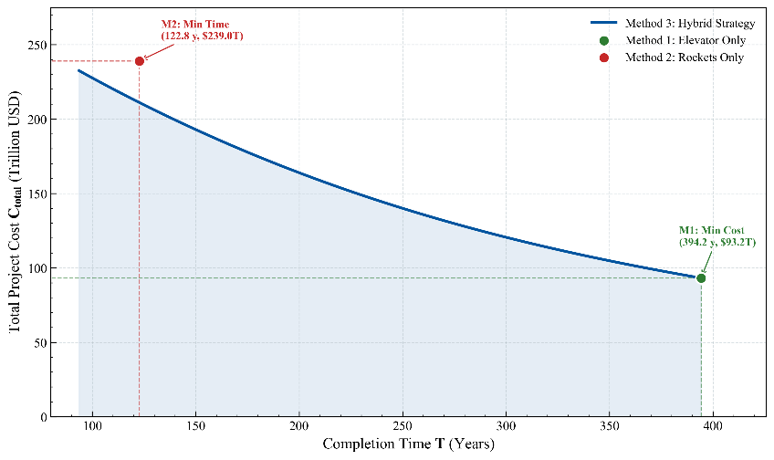

*图4-2. 时间-经济平衡模型的帕累托前沿*

该图展示了完成时间与总项目成本之间的权衡关系。曲线呈现凸型，且向左上方延伸，表明时间和成本是严格的负相关关系。

方案一（全电梯，绿点）：作为“基准底价”（93T，394年），虽成本最低但周期极长。在右侧平缓区引入少量火箭，能以低边际成本大幅缩短工期。

方案二（全火箭，红点）：代表“物理极速”（239T，122年）。左侧曲线陡峭，表明工期压缩至150年内时，边际成本随发射频率增加而急剧上升。

方案三（混合策略，蓝线）：通过帕累托前沿证明了协同效应。电梯作为“基石运力”承担基础负荷，火箭作为“灵活运力”补足缺口。在相同工期约束下，混合方案的成本均优于单一方案或线性组合。下表摘要了帕累托曲线上的一些关键节点，详细列出了其数据，揭示了随着工期要求缩短，系统内部资源配置的演变规律。

Table 4-2. Detailed Resource Allocation across Pareto Points

|  |  |  |  |  |  |
| --- | --- | --- | --- | --- | --- |
| **Scenario** | **Time** | **Cost（T）** | **Elevator Mass** | **Kourou (GUF)** | **…** |
| Method 1 | 394.2 | 93.1 | 100000000 | 0 | … |
| Method 2 | 122.7 | 238.9 | 0 | 10201358.9 | … |
| Method 3 (Point 0) | 93.6 | 232.4 | 23743846.3 | 7779163.98 | … |
| Method 3 (Point 33) | 193.8 | 167.1 | 49162564.2 | 16107063.8 | … |
| Method 3 (Point 66) | 294.0 | 122.6 | 74581282.1 | 24434963.6 | … |
| … | … | … | … | … | … |

基于权衡分析，我们选择了 T=150 年作为最终推荐的实施方案。表2展示了该方案（Method 3 Hybrid @150year）与两个极端方案的对比。太空电梯运量约 3800 万吨（38%）。这是电梯在 150 年内满负荷运转的物理上限。火箭运量约 6200 万吨（62%）。

Table 4-3. Scenario Comparison at the Selected 150-Year Timeline

|  |  |  |  |  |
| --- | --- | --- | --- | --- |
| **Method** | **Time** | **Cost (T)** | **Rocket Mass** | **Elevator Mass** |
| Method 1 (Elevator) | 394.2 | 93.1 | 0 | 100000000 |
| Method 2 (Rocket) | 122.7 | 238.9 | 100000000 | 0 |
| Method 3 (Hybrid @150year) | 150 | 192.9 | 61952952.6 | 38047047.3 |

选择150年是一个基于性价比拐点的战略决策。相比于M1，我们仅增加了约2倍的预算，就将工期缩短了62%，使殖民计划在人类文明可预见的未来内完成。相比于M2，我们将工期延长了约27年，但这微小的让步为全人类节省了46万亿美元的巨额开支。

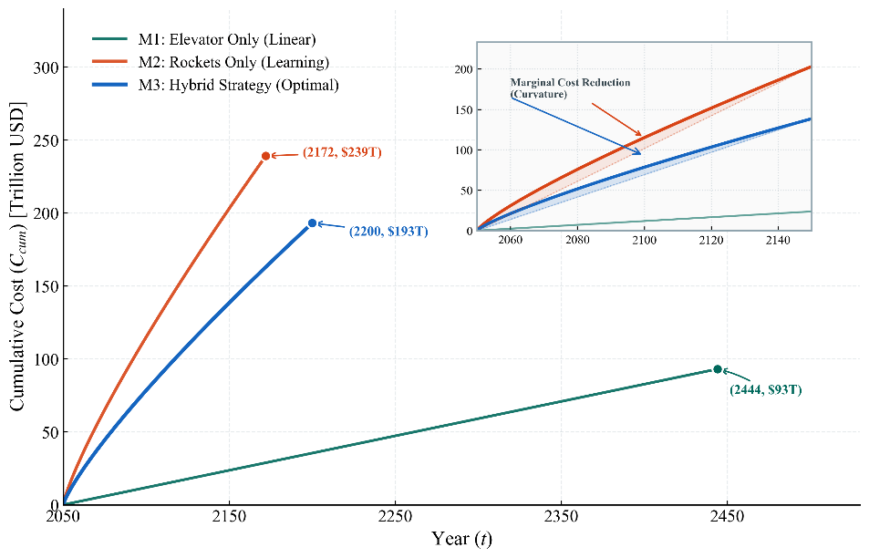

*图4-3. 时间-经济平衡模型的累计成本轨迹*

图4-3描绘了从 2050 年开始，三种不同战略在整个任务生命周期内的累计资金投入情况。该图揭示了项目的时间跨度、年度财政强度以及技术成熟度对成本的非线性影响。

M2的陡峭斜率很高，反映了极高的年度资金消耗。在项目初期，这需要全球经济体提供巨大的财政支持。M3有效平摊了成本。通过利用太空电梯承担基础运量，M3 降低了平均发射需求，使得年度预算保持在各国财政可承受的范围内。

随着火箭发射次数的累积，供应链效率提升、发射场周转优化以及硬件复用率提高，导致单次发射成本逐渐下降。右上角的放大子图展示了边际成本递减现象，曲线呈现向下凹的趋势。子图中虚线（线性预测）与实线（实际模型）之间的阴影区域，代表了通过技术迭代和规模经济所节省的成本。

**5. Model 2：随机可靠性与风险评估框架**

现实情况下，运输系统不能完美运行，会发生例如系绳摆动、火箭故障、电梯损坏等问题。因此我们将第一问中的确定性模型扩展为随机可靠性与风险评估框架，其核心逻辑是从“静态最优化”转向“动态防御性仿真”。

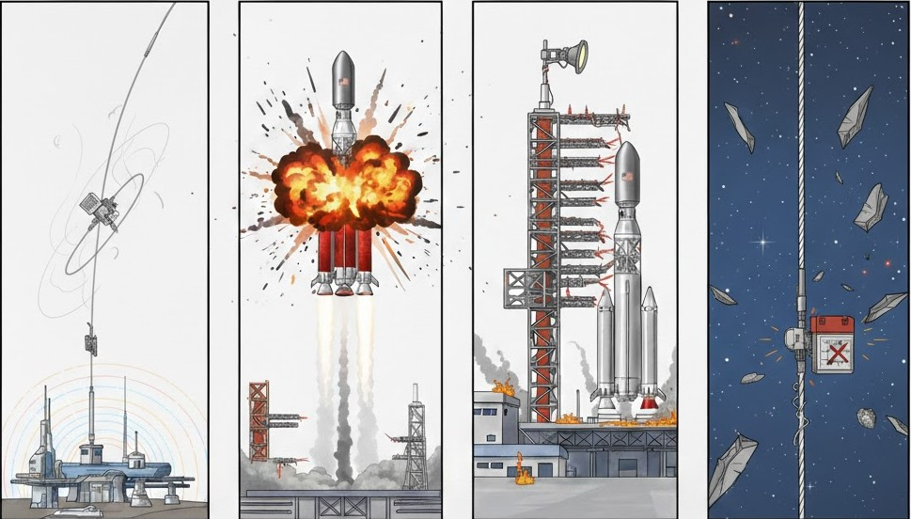

*图5-1. 运输系统随机故障示意图*

为了精准模拟复杂系统中的随机扰动，该框架整合了多种数学工具：

不确定性量化模块：利用蒙特卡洛模拟技术，在不确定空间内高效捕捉电梯摆动引起的有效运力波动，构建基于置信区间的 Pareto 前沿带。

异质性排队仿真模块：基于基础设施梯队理论，通过离散事件仿真（DES）模拟全球 10 个发射基地的随机故障过程，揭示基地代差对系统可用度的深层影响。

动态补位成本积分模型：建立跨系统的联动响应逻辑，当主力的太空电梯由于维护停机时，通过火箭系统的动态补位计算任务缺口，并利用定积分模型精确捕捉规模效应在风险情景下的成本变动。

通过该框架，我们将给出的不再是一个单一的成功数字，而是一份包含置信水平的“风险白皮书”，旨在寻找那个在灾难面前依然能够屹立不倒的最优策略。

**5.1 电梯摆动不确定性分析**

在实际工程中，太空电梯的有效运力并非恒定，其受到科里奥利力、轨道力学扰动及动力学摆动的影响。为了评估运输方案的稳健性，本模型引入随机变量进行不确定性量化。

**5.1.1 随机变量定义**

引入摆动系数 $Y$，用于修正电梯的有效吞吐量。 $Y$ 是一个反映运力损失的乘数， $Y≥1.0$。

在存在摆动不确定性时，第 $i$ 个银河港口的有效年吞吐上限由标称值 $U$ 修正为：

$$\begin{aligned}U_{\text{eff}}=\frac{U}{Y}\#\left(26\right)\end{aligned}$$

假设 $Y$ 服从截断正态分布： $Y∼N\left(μ_{Y},σ_{Y}^{2}\right), \text{subjectto}Y≥1.0$

其中，均值 $μ_{Y}=1.05$ 表示平均存在5%的运力损失，标准差 $σ_{Y}=0.1$。

**5.1.2 蒙特卡洛模拟原理**

蒙特卡洛模拟是一种基于概率统计理论的数值计算方法。其基本原理是通过大量的随机抽样来模拟复杂系统中的随机过程。当模拟次数足够大时，根据大数定律，各项指标的平均结果将收敛于其数学期望，而结果的分布情况则揭示了系统的风险特征。

**5.1.3修正后的随机决策模型**

在每次模拟得到的 ${ Y}_{k}$ 下，方法一与方法三的约束条件更新如下：

(a) 方法一的随机波动：工期 $T$ 变为受摆动影响的随机变量：

$$\begin{aligned}T^{\left(1\right)}\left(Y_{k}\right)=\frac{M⋅κ_{A}}{3⋅\left(U_{\text{eff}}/Y_{k}\right)}\#\left(27\right)\end{aligned}$$

随着 $Y_{k }$ 增大（摆动剧烈），有效运力下降，导致工期线性延长。

(b) 方法三的随机优化: 对于给定的目标工期 $T$，优化问题转化为在随机受限运力下的成本最小化：

$$\begin{aligned}\min{C^{\left(3\right)}} \text{s.t.} κ_{A}m_{i}≤\frac{U_{\text{eff}}}{Y_{k}}⋅T, ∀i\#\left(28\right)\end{aligned}$$

当电梯由于摆动导致 $U_{\text{eff}}$ 降低时，系统会自动将更多建材需求分配给地面火箭，从而导致总成本上升。

**5.1.4 模型求解**

采用蒙特卡洛模拟，得到以下帕累托前沿带，该图展示了在太空电梯摆动干扰下，物流系统的最优边界从“单条曲线”演变为“置信包络带”。

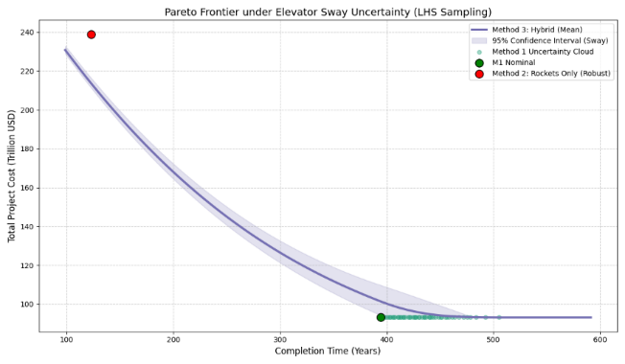

图5-2. 缆绳摆动影响下的帕累托前沿

工期越长，系统对太空电梯的依赖度越高。由于电梯运力受摆动系数 Y的随机影响，长时间运行会导致随机误差的累积效应放大，使得总成本的不确定性增加，阴影区域逐渐变宽。

纯电梯方案（绿色散点云）在时间轴上表现出极大的离散性。这证明了在非理想状态下，仅依靠单一运输模式会导致完工时间的不可控（工期可能在 390 到 500 年间剧烈波动），缺乏工程可靠性。

相比之下，Method 3 的均值曲线表现平稳。即使在最差的情景下（阴影上边缘），其成本增加也处于可控范围内，这证明了 “双轨并行”策略能够通过动态调整火箭与电梯的比例，有效对冲环境扰动带来的风险。

为了保持与理想情况下相同的“边际投入意愿”，选择了帕累托前沿带均值曲线上斜率与原方案相同的点，得到以下方案。

表5-1. 缆绳摆动影响下的最优决策方案

|  |  |  |  |
| --- | --- | --- | --- |
| 指标 | 原理想方案 | 鲁棒决策点 | 风险代价 |
| 完成时间 (T) | 150.0 Year | **143.89 Year** | −6.11 Year |
| 期望总成本 (C) | $192.9 Trillion$ | **$199.88 Trillion$** | **+$6.98 Trillion** |
| 边际成本斜率 | −0.6353 T/Y | −0.6366 T/Y | 基本等效 |

存在电梯摆动风险时，系统期望的总成本从 192.9T 上升到了 **199.88T**。这额外的 **6.986.98 万亿美元** 就是为了对冲环境不确定性而必须支付的“风险溢价”。

工期缩短到了 143.89 年，在均值意义上，由于电梯效率因摇晃而下降，系统发现如果依然维持较长的工期，单位时间的产出效率已经打折。为了维持边际收益平衡，模型倾向于稍微增加火箭的比例来“抢时间”，以确保在 95% 置信度下，项目不会因为电梯的随机停工而无限期拖延。

**5.2 火箭发射失败风险模型**

在长达数百年的建材运输任务中，虽然火箭技术已趋于成熟，但单次发射的随机失败（如升空爆炸、轨道捕获失败）仍是不可忽略的风险。本模型在基础模型上引入了飞行失败概率，并量化了由此产生的货物经济损失。引入飞行失败概率 $P_{fail}$ 和货物单位价值 $C_{payload}$：

设定飞行失败率为 $P_{fail}$ 设定为固定值 $θ$。假设 $θ$ 服从截断正态分布： $θ∼N\left(μ_{θ},σ_{θ}^{2}\right),\text{subjectto}θ≥0。$ 其中，均值 $μ_{θ}=0.01$ 表示平均每有一百次发射任务有一次失败，标准差 $σ_{θ}=0.003$。

由于月球建设需要精密的大宗建材，一旦发射失败，损失的不仅是发射成本，还包括建材本身的生产成本，将货物价值设定为105USD/t。

发射成功，即为建材净质量 $m$ 成功送达月球， $M_{acc}←M_{acc}+m$；发射失败，即为建材净质量 $m$ 彻底损失，月球接收质量 $M_{acc}$ 不增加。

**5.2.1 经济损失数学描述**

单次发射的总成本 $ΔC$ 取决于飞行结果。考虑到规模折扣系数 $α = 0.2$ ，计算公式如下：

(a) 成功发射成本，仅包含打折后的发射成本：

$$\begin{aligned}ΔC_{success}=m⋅c_{unit}⋅\left(1-α⋅\frac{M_{current}}{M_{total}}\right)\#\left(29\right)\end{aligned}$$

(b) 失败发射损失，包含打折后的“沉没”发射成本，以及全额货物赔付成本：

$$\begin{aligned}ΔC_{failure}=\underset{\text{沉没发射成本}}{\underbrace{m⋅c_{unit}⋅\left(1-α⋅\frac{M_{current}}{M_{total}}\right)}}+\underset{\text{货物损失成本}}{\underbrace{m⋅C_{payload}}}\#\left(30\right)\end{aligned}$$

**5.2.3 离散事件仿真**

模型采用日步进进行仿真：每日对于各基地的每次任务，生成随机数 $r∈\left[0,1\right]$。若 $r<P_{fail} ：$ 触发 Failure 事件，累加总成本 $ΔC_{failure}$，不计入质量进度；若 $r ≥ P_{fail}$ ：触发 Success 事件，累加总成本 $ΔC_{success}$，质量进度按实际载荷增加。每日总尝试发射量受 $λ_{max}$ （即 2 次/天上限）约束。

根据离散事件仿真结果，三种方案在不确定性冲击下的表现如下表所示：

**表5-2. 发射失败场景下的系统表现汇总**

|  |  |  |  |  |
| --- | --- | --- | --- | --- |
| **方案** | **T** | **C** | **time_kind** | 变化 |
| M1 | 394.2 | $93.1 | planned | 0 |
| M2 | 123.9 | $240.5 | real | **+1.21 年 / +$1.61 T** |
| M3 | 151.47 | $193.7 | real | **+1.47 年 / +$0.87 T** |

发射失败对成本的影响呈现双重叠加效应：即使发射失败，火箭的燃料消耗和硬件折旧已经发生，$100,000/吨的货物损失大幅推高了单次失败的代价。在 Method 3中，由于总载荷中有约 38% 通过性质更稳定的太空电梯运输，其受发射失败冲击较小，证明了混合方案通过风险隔离，将高价值或关键物资分配给电梯，从而降低了全系统的风险溢价。

即便发生了失败，由于失败的发射也被计入“尝试总量”，系统依然能从中获得经验积累。这在一定程度上缓解了因补发货物而造成的额外经济压力，体现了长期工程中技术成熟度对风险的对冲作用。

**5.3 基于火箭基础设施异质性的随机故障排队模型**

**5.3.1模型假设与定义**

为了模拟全球火箭发射网络的真实运行动态，本模型采用离散事件仿真框架，其核心假设如下：

基础设施异质性：全球 $N=10$ 个发射基地依据技术代差划分为三个梯队（Modern, Standard, Legacy），各梯队具有显著差异化的平均故障间隔时间（MTBF）和平均修复时间 (MTTR)。

发射窗口不可恢复性：基地最大日运力受每日发射频次上限（2次/天）限制。若某日发生故障，该日运力永久灭失，无法通过简单的“后续加班”完全补偿。

故障独立性：任意两个基地之间的故障事件在统计上是独立的，互不影响。

随机过程特性：故障发生遵循泊松过程，维修时间遵循截断正态分布。

**5.3.2 数学模型建立**

设 $S_{j}\left(t\right)$ 为第 $j$ 个基地在第 $t$ 天的运行状态：

$$\begin{aligned}S_{j}\left(t\right)=\left\{\begin{aligned} 1, & 正常运行 (Available)\} \\ 0, & 停运维修 (Under Maintenance) \end{aligned}\right.\#\left(31\right)\end{aligned}$$

在离散时间步长 $Δt = 1$ 天下，若基地 $j$ 处于正常状态，则次日发生故障的概率 $P_{fail,j}$ 取决于其梯队特征：

$$\begin{aligned}P\left(S_{j}\left(t+1\right)=0 ∣ S_{j}\left(t\right)=1\right)=1-e^{-\frac{1}{{\text{MTBF}}_{j}}}≈\frac{1}{{\text{MTBF}}_{j}}\#\left(32\right)\end{aligned}$$

一旦触发故障，基地进入维修状态。维修持续时间 $τ_{\text{repair},j}$ 服从截断正态分布：

$$\begin{aligned}τ_{\text{repair},j}∼\max\left(1,\left\lfloor N\left({\text{MTTR}}_{j},{\left(0.2⋅{\text{MTTR}}_{j}\right)}^{2}\right)\right\rfloor \right)\#\left(33\right)\end{aligned}$$

在此期间， $S_{j}\left(t+k\right)=0$，基地不具备任何运力输出。

基地的长期理论可用度 $A_{j}$ 定义为：

$$\begin{aligned}A_{j}=\frac{{\text{MTBF}}_{j}}{{\text{MTBF}}_{j}+{\text{MTTR}}_{j}}\#\left(34\right)\end{aligned}$$

由于存在基础设施异质性，全球的10个发射基地依据技术代差划分为Modern, Standard, Legacy三个梯队，分别赋予不同的平均故障间隔时间（MTBF）和平均修复时间 (MTTR)，如下表所示：

表 5-3. 不同基地仿真参数配置表

|  |  |  |  |  |  |
| --- | --- | --- | --- | --- | --- |
| 梯队 | 代表基地 | MTBF (天) | MTTR (天) | 故障风险 | 可用度期望 |
| Modern | Starbase, Mahia | 300 | 1 | 极低 | 99.70% |
| Standard | Kourou, Taiyuan | 200 | 2 | 中等 | 99.00% |
| Legacy | Baikonur, Cape Canaveral | 140 | 4 | 较高 | 97.20% |

**5.3.3 目标函数与评价指标**

系统总工期：完成总任务量 $M$ 所需的总天数 ${ T}_{\text{finish}}$ 为

$$\begin{aligned}T_{\text{finish}}=\min\left\{T ∣ \sum_{t=1}^{T}{\left(\sum_{j=1}^{N}{W_{j}\left(t\right)}⋅S_{j}\left(t\right)\right)}≥M\right\}\#\left(35\right)\end{aligned}$$

规模折扣下的随机成本：成本计算结合即时进度进行动态积分，第 $t$ 天的成本 $ΔC\left(t\right)$ 为：

$$\begin{aligned}ΔC\left(t\right)=\sum_{j=1}^{N}{w_{j}\left(t\right)}⋅c_{\text{dry},j}⋅\left(1-α⋅\frac{M_{\text{acc}}\left(t\right)}{M}\right)\#\left(36\right)\end{aligned}$$

其中 ${ M}_{\text{acc}}\left(t\right)$ 为累计运送质量， $α$ 为规模折扣系数， $α=0.2$。

该模型通过利用系统预留的运力冗余（上限与平均需求之间的差值），对冲了基地维修带来的“停工损失”，确保了仿真完工时间更贴近预期目标，有效防止了随机故障导致的系统性延期。

**5.3.4 模型求解**

根据种子的仿真运行，三种方案在基地随机故障冲击下的真实表现如表5-4所示。发射窗口不可恢复这种“不可补偿性”导致了进度的系统性滑坡。即使是混合方案 M3，也产生了 3.61 年 的工期延误。

表5-4. 火箭基地故障场景下的系统表现汇总

|  |  |  |  |  |
| --- | --- | --- | --- | --- |
| 方案 | T | C | time_kind | 变化 |
| M1 | 394.2 | $93.1 | planned | 0 |
| M2 | 122.7 | $237.4 | real | +2.96 年 (+2.4%) |
| M3 | 153.6 | $191.5 | real | +3.61 年 (+2.4%) |

**5.4 电梯机械故障与火箭动态补位模型**

在长期任务中，太空电梯由于缆绳磨损、攀爬器维护或太空碎片避让，会出现随机性的停机。本模型旨在评估电梯系统的可靠性，并模拟地面火箭系统作为“应急备份”时的动态响应能力。

**5.4.1 电梯故障随机过程**

引入电梯状态变量 $S_{E}\left(t\right)$ 描述第 $t$ 天的运行情况：

$$\begin{aligned}S_{E}\left(t\right)=\left\{\begin{aligned} 1, & 正常运行 (Operation)\} \\ 0, & 机械停机 (Down/Repair) \end{aligned}\right.\#\left(37\right)\end{aligned}$$

假设电梯故障服从泊松过程。若当前处于运行状态，次日发生故障的概率为：

$$\begin{aligned}{P ( S}_{E}\left(t+1\right) = 0 ∣S_{E}\left(t\right) = 1) ≈ \frac{1}{{\text{MTBF}}_{E}}\#\left(38\right)\end{aligned}$$

一旦停机，维修时间 $τ_{\text{repair}}$ 服从截断正态分布：

$$\begin{aligned}τ_{\text{repair}}∼\max\left(1,\left\lfloor N\left({\text{MTTR}}_{E},σ^{2}\right)\right\rfloor \right)\#\left(39\right)\end{aligned}$$

${\text{MTBF}}_{E} = 300$ 天， ${\text{MTTR}}_{E}=7 \text{天}, σ=2$，在停机期间，电梯运力降为 0。

**5.4.2 混合方案下的“火箭补位”逻辑**

在方法三（混合运输）中，系统采取“电梯优先，火箭兜底”的动态管理策略：

在 $t =2$ 时，基于理想状态设定电梯计划运输量 $m_{ele,plan}$ 与火箭计划运输量 $m_{roc,plan}$ 。但是由于停机维修，在工期 $T$ 结束时，电梯实际完成量为：

$$\begin{aligned}m_{ele,actual}=\sum_{t=1}^{T⋅365}{\left(m_{ele,plan} / 365⋅S_{E}\left(t\right)\right)}\#\left(40\right)\end{aligned}$$

系统识别电梯留下的“运输缺口 $m_{gap}$”，并将其转移至火箭系统：

$$\begin{aligned}m_{roc,total_needed}=m_{roc,plan}+\underset{m_{gap}}{\underbrace{\left(m_{ele,plan}-m_{ele,actual}\right)}}\#\left(41\right)\end{aligned}$$

这确保了即便电梯故障，总建筑任务 $M$ 依然能准时完成。

**5.4.3 含规模效应的成本积分模型**

由于补位逻辑导致火箭运输总量发生变化，本模型引入连续积分来精确计算规模效应带来的折扣：

设 $P_{\text{base}}$ 为火箭加权平均基础单价，由基地异质性参数计算得出， $s$ 为规模折扣系数（$s=0.2$）， ${ M}_{\text{total}}$ 为项目总质量目标。火箭运输 $m$ 吨的总成本 ${ C}_{\text{roc}}\left(m\right)$ 为单价函数的定积分：

$$\begin{aligned}C_{\text{roc}}\left(m\right)=\int_{0}^{m}{P_{\text{base}}\left(1-s⋅\frac{x}{M_{\text{total}}}\right)dx}\#\left(42\right)\end{aligned}$$

解得解析式：

$$\begin{aligned}C_{\text{roc}}\left(m\right)=P_{\text{base}}\left(m-\frac{s⋅m^{2}}{2⋅M_{\text{total}}}\right)\#\left(43\right)\end{aligned}$$

在该公式下，当火箭因电梯故障需要承担更多任务（$m$ 增大）时，虽然总支出上升，但其单位运输成本由于规模效应而进一步下降。

**5.4.4 模型求解**

根据仿真结果，如图5-5表格所示，在电梯平均可用度约为 97.7% 的情况下，各方案表现如下。

表5-5. 电梯随机故障场景下的系统表现汇总

|  |  |  |  |  |
| --- | --- | --- | --- | --- |
| 方案 | T | C | time_kind | 变化 |
| M1 | 403.0 | $93.1 | real | **+8.85 年 (+2.2%)** |
| M2 | 122.7 | $238.9 | planned | 0 |
| M3 | 150.0 | $193.7 | real | **+0.88 T (+0.46%)** |

本模型利用系统冗余性对冲风险。纯电梯模式因缺乏备份，故障即导致停滞；模拟显示，97.7%的可用度令工期从394年延至403年，证明了单一路线在面对机械疲劳时的脆弱。混合方案则引入硬性约束与补位逻辑：一旦电梯故障，缺口运量将自动转由火箭承担。根据成本积分模型，补位产生的额外运量使火箭在学习曲线上进一步前移，触发深度规模折扣，这种内生补偿机制有效缓解了故障带来的经济压力。

**5.5 总结**

在模型二中，我们从理想的物理环境转向了充满随机性的现实工程环境，分别模拟了四种核心故障场景。通过对帕累托前沿的动态修正及“等斜率匹配策略”的应用，我们对运输系统的韧性得到了以下深刻洞察。

**5.5.1 帕累托前沿的系统性偏移分析**

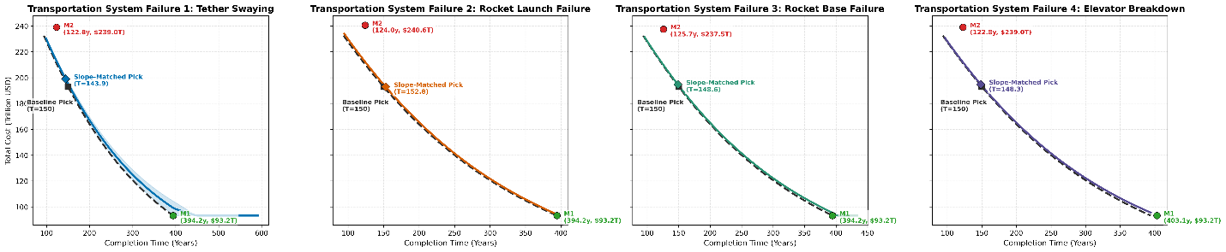

*图5-3. 四种核心故障场景下的帕累托前沿*

如图5-3所示，四种故障模式均导致了帕累托前沿相对于理想基准线发生了不同程度的“右移”或“上抬”。

电梯摆动不仅抬高了成本，还使前沿带显著加宽。这意味着系统对环境扰动具有较强的不确定性敏感度。由于引入了货物价值赔付，发射失败场景下的前沿线上升最为陡峭。这证明了灾难性失效是系统经济风险溢价的主要来源。基地故障与电梯停机主要影响了系统的时间维度。由于“窗口灭失效应”，原本紧凑的计划在随机维修冲击下表现出明显的进度赤字。

**5.5.2 鲁棒决策：基于边际成本等效性的方案修正**

为了回答“在非完美状态下，方案应做出多大程度的调整”，我们采用了等斜率选点逻辑。斜率代表了“时间与金钱的边际替代率”，保持斜率一致意味着在风险环境下维持与原方案相同的“投入意愿”。

表 5-6. 不同故障场景下的鲁棒决策偏移汇总

|  |  |  |  |  |  |
| --- | --- | --- | --- | --- | --- |
| 故障场景 | 鲁棒决策点 | 期望总成本 | 工期偏移 | 成本溢价 | 偏移性质与决策逻辑 |
| 基准理想情况 | 150.0 | 192.9 | - | - | 理想状态下的最优平衡 |
| F1: 电梯摆动 | 143.9 | 199.9 | -6.1 | +7.0 | 为对冲运力波动，增加预算以维持确定性 |
| F2: 火箭发射失败 | 152.8 | 194.5 | +2.8 | +1.6 | 由于货物损失高昂，适度延期以规避极速风险 |
| F3: 基地随机故障 | 148.6 | 193.5 | -1.4 | +0.6 | 通过微量预算增加抵消基地停工期 |
| F4: 电梯机械停机 | 148.3 | 194.2 | -1.7 | +1.3 | 利用火箭补位保障硬性工期，成本略升 |

在 95% 置信水平下，为应对综合随机风险，系统需要预留 2% - 5% 的时间冗余。系统表现出较强的鲁棒性，混合方案通过“双轨互补”和“动态补位逻辑”，将总成本的平均涨幅成功控制在 0.5% - 3.5% 之间。等斜率分析证明，混合策略是所有故障场景下的优势策略。即使在系统发生局部停摆时，它依然能通过路径切换将损失降至最低。

**6. Model 3：基于混合动态规划的水资源双轨供应模型**

水资源是生态循环系统中最基础的资源，我们调查了当10万人的月球殖民地完成建设并正式投入运行后，维持一整年正常运行所需的水资源总量。为可容纳10万人的殖民地提供水源是一项关键的后勤任务，特点是高频率、零延迟容忍和严格的物理限制。

为了评估水资源保障供应所需的时间以及成本，我们开发了基于混合动态规划的水资源双轨供应模型。该模型采用了精确动态规划方法来求解群体初始存活期的最优控制策略。

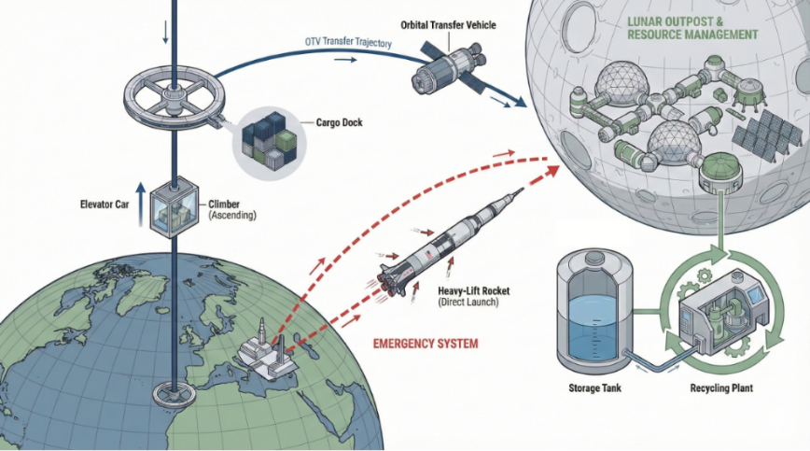

*图6-1. 水资源双轨供应模型示意图*

**6.1 模型背景与假设**

本模型解决月球殖民地运行初期（Day 1 - Day 365）的水资源补给问题。该阶段紧随 1 亿吨基建任务之后，利用已建成的物流基础设施进行运输。

1）离散批次组装： 顶点锚被视为一个“轨道装配厂”。太空电梯连续输送物资（结构、燃料、水），但在顶点锚必须积累到满足转运火箭 (TR) 的物理构成要求后才能发射。一艘TR必须先满足死重（即结构干重 + 满载所需燃料），剩余的积压质量才能被转化为有效载荷（净水）。

2）双轨制博弈：常规轨 (SE+ TR)成本极低，但存在积压滞后。电梯运力需时间转化为有效载荷；紧急轨 (GR)为地面火箭。成本极高，但响应即时，且不消耗顶点锚的物资积累。

3）动态冷启动：系统在 t=0 时刻状态全空。模型不预设 t=1的动作，而是通过设定 t=1 必须达到生存底线的硬性约束，迫使动态规划算法自动推导出最优解。

4）硬性熔断逻辑：库存低于 1800 吨即视为违规，触发巨额惩罚，迫使算法在触线瞬间采取行动，而非等到 0 吨。

**6.2 变量定义与参数计算**

**6.2.1 状态变量**

系统在t时刻开始时的状态由二元组 $S_{t}=\left(I_{t},M_{t}\right)$ 描述：

$I_{t}$ ∈R: 月球表面实际可用的水资源库存（吨）。 $M_{t}∈\left[0,L_{\text{MAX}}\right]$：顶点锚当前已积累的物资总质量（吨）。 $M_{t}$ 包含结构、燃料和水。当 $M_{t}$ 发射后，该值重置或扣减。

**6.2.2 决策变量**

在时刻 t，控制策略 $π\left(S_{t}\right)$ 选择一个动作 $a_{t}∈A$：

$a_{t}=\text{Wait}$: 蓄力模式。电梯全速运行，TR不发射。

$a_{t}=\text{OTV}$: 常规发射。将顶点锚积累的物资组装成TR发射，仅当 $M_{t}>M_{\text{dead}}$ 时可选。

$a_{t}=\text{GR}$: 紧急发射。地面发射火箭群补充库存，电梯继续运行。

**6.2.3 物理与成本参数计算**

基于齐奥尔科夫斯基火箭方程，TR的有效载荷并非线性，存在“门槛效应”：

TR质量放大系数:

$$\begin{aligned}κ_{A}=\exp\left(\frac{Δv_{\text{TR}→\text{Moon}}}{I_{sp,A}⋅g_{0}}\right)⋅\left(1+α_{A}\right)\#\left(44\right)\end{aligned}$$

$M_{\text{dead}}$ ​ 表示TR必须具备的最小死重（结构+燃料）：

$$\begin{aligned}M_{\text{dead}}=L_{\text{MAX}}⋅\left(1-\frac{1}{κ_{A}}\right)\#\left(45\right)\end{aligned}$$

对于当前积累量 m，可运送的净水 w(m)为：

$$\begin{aligned}w\left(m\right)=\left\{\begin{aligned}0 , m ≤M_{\text{dead}} \\ m-M_{\text{dead}},M_{\text{dead}}<m<L_{\text{MAX}} \\ L_{\text{MAX}}-M_{\text{dead}},m≥L_{\text{MAX}}\end{aligned}\right.\#\left(46\right)\end{aligned}$$

 前 $M_{\text{dead}}$ 吨物资全部用于构建火箭本身，只有超出的部分才是水。对于基地 j，地面火箭单发运载量为 $Q_{j}=\frac{L_{\text{MAX}}}{\exp\left(\frac{Δv_{j}}{I_{sp,E}⋅g_{0}}\right)⋅\left(1+α_{E}\right)}$。

**6.3 系统动态演化方程**

月球库存的变化由消耗、回收、TR到货、GR 到货共同决定：

$$\begin{aligned}I_{t+1}=I_{t}+\underset{\text{净消耗}}{\underbrace{{{ηD}_{t-3}-D}_{t}}}+\underset{\text{TR}\text{到货}}{\underbrace{q_{TR}\left(a_{t},M_{t}\right)}}+\underset{\text{GR}\text{到货}}{\underbrace{q_{GR}\left(a_{t}\right)}}\#\left(47\right)\end{aligned}$$

其中 $D_{t}$ 表示第 $t$ 天的实际需水量（该数值为随机变量，符合正态分布 $∼N\left(1000,100\right)$ 吨）； $η$ 表示水循环回收效率，取值为0.98，即为水循环率为98%； $τ_{\text{rec}}$ 表示回收滞后期为3 天。

若 $a_{t}=\text{TR}$ ，则 $q_{TR}=w\left(M_{t}\right)$ ；否则为 0。

若 $a_{t}=\text{GR}$ ，则 $q_{GR}=\sum_{j}{k_{j}^{*}Q_{j}}$ （$k_{j}^{*}$ 为最优发射组合）；否则为 0。

顶点锚积压量的变化取决于电梯流入和发射清空；

$$\begin{aligned}M_{t+1}=\left\{\begin{aligned}M_{t}+Cap_{SE},\text{if }a_{t}∈\{\text{Wait, GR}\} \\ 0,\text{if }a_{t}=\text{TR} \text{(}\text{假设全部发射或清空}\text{)}\end{aligned}\right.\#\left(48\right)\end{aligned}$$

当选择 GR 时，电梯仍在后台工作， $M_{t}$ 继续增加。这体现了 GR 策略的“以金钱换时间”价值——保护了TR的积累进度。

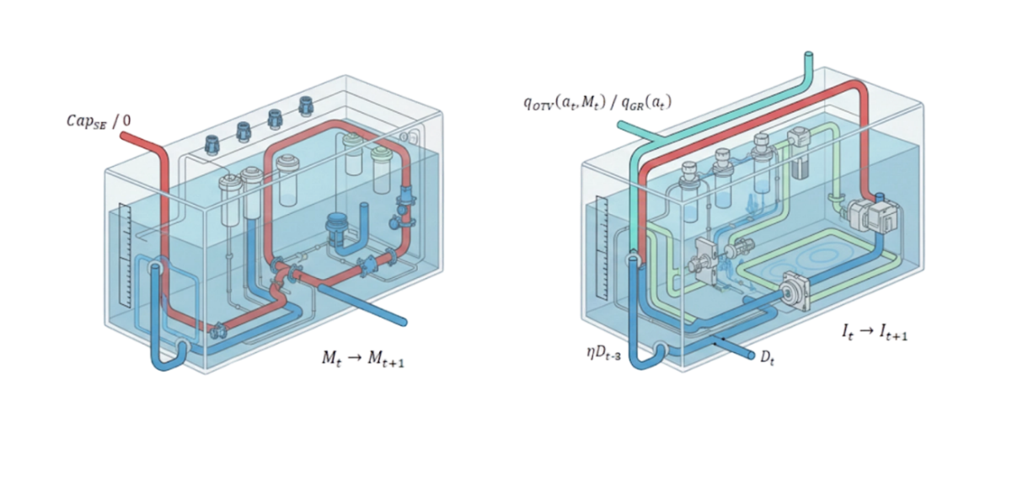

*图6-2. 系统动态演化方程示意图*

**6.4 动态规划决策逻辑**

我们需要求解最优价值函数 $V_{t}\left(I,M\right)$，代表从时刻 t 到结束的最小累积成本，根据贝尔曼方程:

$$\begin{aligned}V_{t}\left(I,M\right)=\min_{a∈\{\text{Wait, OTV, GR}\}}{\{}\text{Cost}\left(a,I,M\right)+E\left[V_{t+1}\left(I_{t+1},M_{t+1}\right)\right]\}+\text{Penalty}\left(I_{t+1}\right)\#\left(49\right)\end{aligned}$$

1)动作 A：Wait (蓄力)， 仅运行电梯，不发射，成本为 $C_{\text{now}}=Cap_{\text{SE}}⋅c_{\text{lift}}$，适用库存安全且TR尚未积满时。

2)动作 B：Launch TR (常规发射)，将TR当前积累 Mt发射，仅当 $M_{t}>M_{\text{dead}}$ ​ 时。成本为 $C_{\text{now}}=C_{\text{fixed}}^{\text{TR}}+Cap_{\text{SE}}⋅c_{\text{lift}}$ ​。若 $M_{t}≈L_{\text{MAX}}$（满载），单吨水成本最低；若 $M_{t}≈M_{\text{dead}}$（半载），单吨水成本极高。DP 会自动计算是否值得为了救急而承担高单价。

3)动作 C：Launch GR (地面急救)调用地面火箭补足库存至 $I_{\text{target}}$ (或填补缺口)，考虑调度子问题：

$$\begin{aligned}C_{\text{GR}}^{*}=\min{\sum_{j}{k_{j}C_{\text{fixed}}^{\text{GR},j}}} \text{s.t.}\sum_{j}{k_{j}Q_{j}}≥\max\left(0,I_{\text{target}}-I_{t}\right)\#\left(50\right)\end{aligned}$$

成本为 $C_{\text{now}}=C_{\text{GR}}^{*}+Cap_{\text{SE}}⋅c_{\text{lift}}$。虽然高昂，但它保留了不被清零。若即将满载，DP 往往倾向于选此动作以保护TR的满载红利。 $I_{\text{target}}$ 为目标库存上限 $\left(I_{\text{nom}}+C_{\text{TR}}\right)$，是电梯工作的停止线。

**6.5熔断约束耦合与冷启动策略**

引入双重障碍惩罚函数，将物理死线和管理红线转化为数学软约束。

$$\begin{aligned}\text{Penalty}\left(I_{t+1}\right)=\left\{\begin{aligned}0,I_{t+1}≥I_{\text{panic}} \left(\text{合规}\right) \\ Ω+β\left(I_{\text{panic}}-I_{t+1}\right),0≤I_{t+1}<I_{\text{panic}} \left(\text{严重违规}\right) \\ ∞,I_{t+1}<0 \left(\text{物理毁灭}\right)\end{aligned}\right.\#\left(51\right)\end{aligned}$$

$Ω$ 为违规惩罚系数，是一个极大值。由于 $Ω≫C_{\text{GR}}^{*}$，当预测到下一时刻库存将跌破 $I_{\text{panic}}$ 时，DP 算法为了避免支付 Ω，会被迫选择昂贵的 GR 动作，熔断阈值 $I_{\text{panic}}$ 设定为1800吨。

模型不单独编写 t=1的逻辑，而是通过边界约束自然涌现。初始状态为 $I_{0}=0, M_{0}=0$。

第一天硬约束：设定 t=1时的特殊惩罚阈值为 $I_{nom}=2000$。

$$\begin{aligned}{\text{Penalty}}_{t=1}\left(I_{1}\right)=∞ \text{if }I_{1}<I_{nom}\#\left(52\right)\end{aligned}$$

若选 Wait: $I_{1}<0→\text{代价}$；若选TR: $M_{0}=0<M_{dead}→\text{不可行}$ ；若选 GR: 支付巨额火箭成本，但 $I_{1}≥2000→\text{代价有限}$ 。算法会自动锁定 t=1 执行大规模 GR 发射，同时电梯开始积累 $M_{1}=Cap_{SE}$ 。

**6.6 数学建模及求解**

全周期优化的目标是最小化总期望成本：

$$\begin{aligned}\min_{π}{E}\left[\sum_{t=1}^{T}{\left(I_{SE}C_{lift}+I_{TR}C_{fixed}^{TR}+I_{GR}C_{GR}^{*}\right)}+\sum_{t=1}^{T}{\text{Penalty}\left(I_{t}\right)}\right]\#\left(53\right)\end{aligned}$$

汇总约束：

1）非负库存约束: $I_{t}≥0$  (通过 ∞惩罚实现)。

2）顶点锚物理约束: $0≤M_{t}≤L_{\text{MAX}}$ ​。

3）TR组装约束: 仅当 $M_{t}>M_{\text{dead}}, q_{\text{OTV}}>0$。

4）冷启动约束: $I_{1}≥I_{\text{nom}}$ ​。

接下来采用动态规划对模型求解，得到以下结果：

表6-1展示了模型在 365 天周期内的关键物流事件。可以看出，任务被清晰地划分为两个阶段：昂贵的初始化阶段（Phase I）和高效的稳态维持阶段（Phase II）。

**Table 6-1. Key Operational Events and Cost Breakdown**

|  |  |  |  |  |  |  |
| --- | --- | --- | --- | --- | --- | --- |
| 阶段 | 时间 | 动作类型 | 发射细节 | 运送载荷 | 阶段成本 | 备注 |
| I. 冷启动 | Day 1 | GR (急救) | 全球 10 基地满负荷 (20次发射) | 2,231.8 t | $216.6 B | 建立首日生存底线 |
| Day 2 | GR (急救) | 9 基地高负荷 (19次发射) | 1,905.2 t | $184.1 B | 巩固安全库存 |
| Day 3 | GR (急救) | 5 基地中负荷 (10次发射) | 1,128.1 t | $108.3 B | 完成初始储备积累 |
| II. 稳态循环 | Day 15 | OTV (常规) | 满载发射 (Full Load) | 2,834.0 t | $2.2 B | 首个电梯组装批次 |
| Day 60 | OTV (常规) | 满载发射 (Full Load) | 2,834.0 t | $2.2 B | 周期性补给 |
| ... | ... | ... | ... | ... | (平均每 45 天一次) |
| Day 363 | OTV (常规) | 满载发射 (Full Load) | 2,834.0 t | $2.2 B | 年末补给 |
| 汇总 | 1 Year | Mixed | 3天 GR + 9次 OTV | ~34,000 t | $506.75 B | GR 占总成本 96% |

仿真过程可视化为库存动态曲线以及累计成本曲线，如图6-3所示：

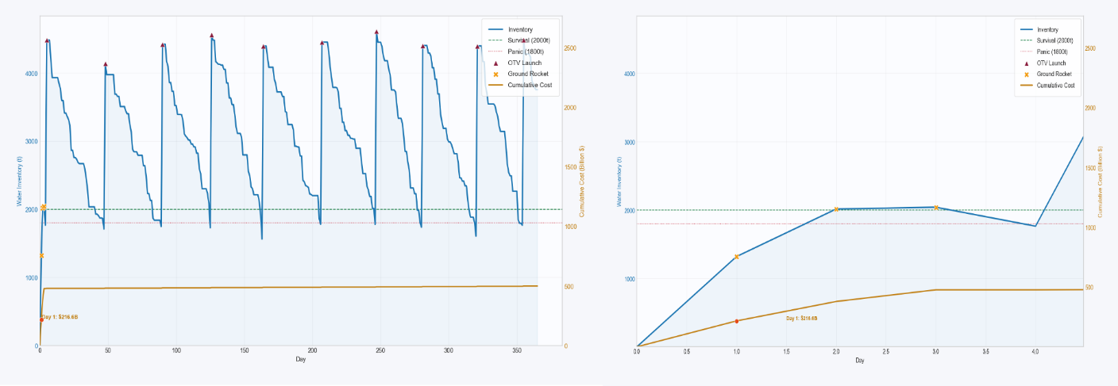

Figure 6-3. 库存动态曲线与累计成本曲线及其子图

库存动态曲线呈现出锯齿状波形。下降段的斜率代表了殖民地每日的水资源净消耗。垂直上升段代表补给到达。每一次大幅度的垂直拉升都对应一次TR到货。这证明了顶点锚的“批次组装”机制运行良好——只有当积累满 6000t时，才释放一次高效补给。

冷启动的爆发：在 t=0 到 t=3 区间，可以看到三个连续的橙色叉号 ，这是GR的介入。由于初始库存为 0，且 Inom=2000t，DP 算法被迫在第一天调用全球所有可用火箭进行“饱和式救援”，迅速将库存拉升至安全线以上。

每次TR发射前的库存低点都非常精准地落在 Panic Threshold红线附近，但从未跌破。这体现了动态规划的极高智能：它算准了库存即将触及熔断红线的那一天，提前安排了TR发射。这种策略避免了过早发射导致的运力浪费，也避免了过晚发射导致的惩罚。

累计成本曲线呈现出“L型”成本结构：极端的初始陡峭度和随后的极度平缓。

初始墙：在 Day 1 到 Day 3，成本线几乎垂直上升，瞬间达到约 $500 Billion。这意味着，全年 99% 的预算实际上花在了前 3 天。这是为了克服 I0=0 的物理困境所必须支付的“启动资金”。

平原期：从 Day 4 开始，曲线几乎变成水平线，证明了TR相比GR的成本优势是极高的。一旦度过了生存危机，利用电梯进行稳态补给的成本相对于之前的三天的成本几乎可以忽略不计。

基于上述图表，我们可以得出以下强有力的结论：

初始建设是成本的决胜点：模拟显示，维持一年的水资源成本约为 5067 亿美元。然而，其中

509亿是为了从零建立初始库存。如果殖民地在开始运营前已经通过其他方式积累了2000吨水，那么运营一年的成本将骤降至200 亿 (仅需 9 次TR发射)。

**Ⅶ. Model 4：全生命周期社会成本量化模型**

为了全面量化人类“星际移民”的生态代价，我们建立了全生命周期社会成本模型。该模型不再单纯计算财务报表上的支出，而是引入 “外部性内部化”的经济学原理，将环境破坏折算为等效货币成本。

通过这一模型，我们将构建一个新的广义目标函数 Z，旨在寻找一个既能实现月球殖民宏愿，又能最大程度呵护地球母亲的 “绿色最优解”。

**7.1 模型核心逻辑与边界定义**

大气污染边界：仅考虑传统火箭。太空电梯运行无排放；电梯二段火箭在几万公里的真空深空工作，其羽流不会回落破坏地球大气层。

资源消耗边界：涵盖所有环节。无论是地面发射的火箭，还是在太空摆渡的二段火箭，其燃料和箭体材料都源自地球的有限存量。且假设“有去无回”，意味着这些材料全部被永久丢弃在太空，属于 100% 的资源耗竭。

能源碳足迹：重点计算电梯电力来源的隐含排放以及基础设施的长期维护代价。

**7.2 目标函数及模型求解**

$$\begin{aligned}\text{Minimize }Z=C_{\text{Finance}}+\left(C_{\text{Amshr}}+C_{\text{Rsuc}}+C_{\text{Idrc}}\right)⋅Φ\left(T\right)\#(60)\end{aligned}$$

$Φ\left(T\right)$ 表示工期压力惩罚项；所有成本项均折算为 2050年美元 (USD)； $C_{\text{Finance}}$ 指的是原模型中的成本。

**7.2.1 大气环境破坏成本**

将大气破坏成本细分为三个独立部分：温室效应、平流层黑碳辐射强迫、以及臭氧层破坏。

$$\begin{aligned}C_{\text{Atmosphere}}=C_{\text{GHG}}+C_{\text{BlackCarbon}}+C_{\text{Ozone}}\#\left(61\right)\end{aligned}$$

温室气体成本：火箭全航程燃料燃烧产生的 CO2造成的全球变暖代价。

$$\begin{aligned}C_{\text{GHG}}=\left(\sum_{j∈J}{n_{j}}⋅μ_{\text{fuel},E}\right)×{\text{EF}}_{{\text{CO}}_{2}}×{\text{SCC}}_{2050}\#\left(62\right)\end{aligned}$$

$μ_{\text{fuel},E}$ ​代表地面火箭单位载荷耗油量； ${\text{EF}}_{{\text{CO}}_{2}}$ 代表排放因子，代表燃烧 1 千克燃料产生的二氧化碳质量，假设使用 RP-1或甲烷， ${\text{EF}}_{{\text{CO}}_{2}}$ 取 3.0 (kg CO2​/kg 燃料)；代表碳社会成本，是排放一吨 CO2 给全人类社会造成的长期经济损失，当前的 SCC 估值约为 50−100 $/ton，随着气候危机加剧，各国政府为实现 2050 净零排放目标，势必大幅提高碳价， NGFS的 "Net Zero 2050" 情景预测，2050 年碳价可能达到 200−500 $/ton，取 300$/ton作为中位预测值。

平流层黑碳辐射成本：煤油发动机容易产生积碳，火箭在平流层留下的黑碳颗粒，是强吸光物质，其吸热能力极强，且在高空滞留时间长，危害远超地面排放。

$$\begin{aligned}C_{\text{BC}}=\left(\sum_{j∈J}{n_{j}}⋅μ_{\text{fuel},E}\right)×{\text{EF}}_{\text{BC}}×{\text{GWP}}_{\text{BC}}×Ψ_{\text{strato}}×{\text{SCC}}_{2050}\#\left(63\right)\end{aligned}$$

${\text{EF}}_{\text{BC}}$ 代表燃料燃烧不完全产生的黑碳颗粒比例，现有文献指出其黑碳生成率在 2% 到 4% 之间，我们取 0.02，即为2%； ${\text{GWP}}_{\text{BC}}$ 代表黑碳全球变暖潜能，取 360；同等质量的污染物排放在平流层造成的温室效应是排在地表的倍数， $Ψ_{\text{strato}}$ 代表平流层滞留放大系数，气候模型通常认为高空排放的辐射强迫效应是地表的 2 到 4 倍，我们取 2.5。

臭氧层破坏成本：高温燃烧产生的氮氧化物和黑碳表面催化反应会消耗臭氧，导致巨大的生态和健康损失。

$$\begin{aligned}C_{\text{Ozone}}=\left(\sum_{j∈J}{n_{j}}⋅μ_{\text{fuel},E}\right)×\left({\text{EF}}_{{\text{NO}}_{x}}⋅{\text{ODP}}_{{\text{NO}}_{x}}+{\text{EF}}_{\text{BC}}⋅{\text{ODP}}_{\text{BC}}\right)×{\text{SC}}_{\text{Ozone}}\#\left(64\right)\end{aligned}$$

${\text{ODP}}_{{\text{NO}}_{x}}$ 代表 ${\text{NO}}_{x}$ 的臭氧消耗潜能值，约 0.02； ${\text{SC}}_{\text{Ozone}}$ 代表臭氧损耗社会成本，取 $10,000 / ton CFC-eq。

**7.2.2地球资源耗竭成本**

化石能源代际补偿税为：

$$\begin{aligned}C_{\text{Fuel}\text{_}\text{Tax}}=\left(\underset{\text{地面火箭耗油}}{\underbrace{\sum_{j}{n_{j}}⋅μ_{\text{fuel},E}}}+\underset{\text{电梯}\text{转运火箭}\text{耗油}}{\underbrace{\sum_{i}{m_{i}}⋅μ_{\text{fuel},A}}}\right)×{\text{Tax}}_{\text{scarcity}}\#\left(65\right)\end{aligned}$$

$μ_{\text{fuel},G}$ 代表转运火箭单位载荷耗油量； ${\text{Tax}}_{\text{scarcity}}$ 代表石油稀缺税，是对消耗不可再生化石能源所征收的额外资源税，用于补偿后代无法使用该资源的损失，假设 2050 年石油资源枯竭，除了开采成本外，政策制定者会征收相当于市场价 50%-100% 的稀缺税，假设届时燃油价格为 600−800/ton，取 $500/ton的税额体现了强可持续性原则。

高级材料损耗成本：基于“有去无回”原则，所有箭体结构在完成一次运输后即成为太空垃圾，回收率为 0。

$$\begin{aligned}C_{\text{Material}}=\left(\underset{\text{地面火箭丢弃结构}}{\underbrace{\sum_{j}{n_{j}}⋅α_{E}}}+\underset{\text{转运}\text{火箭丢弃结构}}{\underbrace{\sum_{i}{m_{i}}⋅α_{A}}}\right)×P_{\text{alloy}}\#\left(66\right)\end{aligned}$$

$α_{E}$ 为地面火箭结构系数； $α_{A}$ 为二段火箭结构系数； $P_{\text{alloy}}$ 航天级合金材料单价，即为高性能航空航天级材料的平均采购成本，取 $30,000/ton。

**7.2.3间接环境成本**

$$\begin{aligned}C_{\text{Indirect}}=C_{\text{Elec}\text{_}\text{Footprint}}+C_{\text{Maint}}\#\left(67\right)\end{aligned}$$

电力碳足迹：利用原模型中已经计算出的电梯系统总耗电量，乘以 2050 年电网的碳强度。

$$\begin{aligned}C_{\text{Elec}\text{_}\text{Footprint}}=E_{\text{total}\text{_}\text{kWh}}×{\text{CI}}_{\text{grid}}×{\text{SCC}}_{2050}\#\left(68\right)\end{aligned}$$

$E_{\text{total}\text{_}\text{kWh}}$ 代表电梯系统总耗电量，即为 $\sum{m_{i}}⋅κ_{A}⋅Δε/η_{E}$； ${\text{CI}}_{\text{grid}}$ 代表2050年电网碳强度，表示全球平均每生产 1 千瓦时电能所排放的二氧化碳，2050年，全球能源结构深度脱碳，以可再生能源为主，保留极少量调峰火电，取0.05 kg/kWh。。

基础设施维护的环境分摊：太空电梯和发射场需要常年不断的维护。这些维护活动本身就是碳排放源。

$$\begin{aligned}C_{\text{Maint}}=T×\left(\sum_{i=1}^{3}{{\text{Maint}}_{\text{Elevator}}}+\sum_{j=1}^{10}{{\text{Maint}}_{\text{Base}}}⋅δ_{\text{usage},j}\right)×{\text{SCC}}_{2050}\#\left(69\right)\end{aligned}$$

${\text{Maint}}_{\text{Elevator}}$ 代表电梯年维护排放，每年需要更换 5% 的缆索材料（由于微陨石撞击、原子氧腐蚀），支撑17.9万吨/年运力的超级缆索总重 $M_{\text{tether}}≈150,000 \text{tons}$，更换量 = 150,000×5%=7500 tons/year，碳纤维生产极其高碳，碳足迹取 30 tCO2/t，=7500×30=225,000 tons CO2/year。

代表发射场年维护排放，为了维持一个航天港的正常运转（水泥修复、液氮制备、人员通勤），每个活跃基地每年产生约 106 tons CO2*，*代表基地激活系数，如果模型决定不使用某个基地（如高纬度基地），则该项为 0（封存状态）。

**7.2.4 模型求解**

基于仿真数据，我们做出了引入环境成本的帕累托曲线。

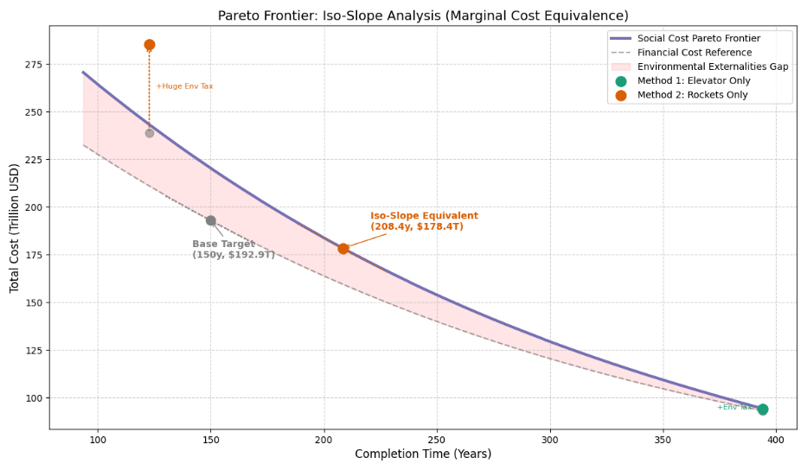

图7-1. 引入环境成本的帕累托曲线

斜率代表“时间与金钱的互换率”。基底模型在 T=150时的斜率为 -0.6364，意味着在该进度下，缩短 1 年工期需要额外投入约 0.636 万亿美元。当我们引入社会外部性后，保持相同的“投入意愿”，系统自动将最优平衡点推迟到了 208.4 年。

帕累托曲线中的粉色区域揭示了财务成本与社会总成本之间的巨大鸿沟。在工期较短时，由于需要大量使用化石燃料火箭，环境代价呈现指数级增长。

等斜率点（T=246.2）处于曲线较平缓的区域，其社会总成本甚至低于快节奏下的纯财务成本。这有力地证明了通过适度延长工期，我们不仅保护了环境，从全社会总财富的角度看，反而实现了更优的经济性。

下表对比了仅考虑财务成本的最优决策与内化环境外部性后的最优决策。

表7-1. 核心结果对比摘要

|  |  |  |  |
| --- | --- | --- | --- |
| 指标 | 基底财务目标 | 社会成本等斜率点 | 变化量 / 差异 |
| 完成时间 | 150.0 Year | 208.4 Year | +58.4 Year (+38.9%) |
| 总成本 | $192.9 Trillion | $178.4 Trillion | −$14.5 Trillion (−7.5%) |
| 边际成本斜率 | -0.6364 T/Year | −0.6366 T/Year | 趋于一致 (边际等效) |

我们利用了堆叠面积图直观展示环境影响的演化机理，如图7-2所示。

在 T<200 年的区间内，大气破坏是主要的非财务开支。随着工期向 208.4 年靠拢，系统逐渐减少了高污染火箭的占比，更多地依赖清洁的太空电梯。放大图展示了 T=208.4 这一临界点。在此处，边际环境收益与边际时间损失达到了精确的动态平衡，标志着地月物流链进入了“绿色运营区”。

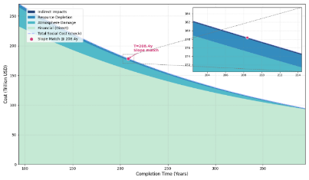

*图7-2. 生命周期社会成本构成*

本研究通过等斜率分析法发现，边际成本等效点位移至 208.4 年，延长了约 39% 的工期，但使全社会总代价降低了约 14.5 万亿美元。这证明了在大型深空基础设施规划中，通过时间换取环境空间的策略，具有更高的长期社会价值。

**7.3 敏感性分析**

为了评估综合月球轨道物流模型与全生命周期社会成本模型在面对未来不确定性时的稳定性和可靠性，我们进行了一项全面的灵敏度分析。通过扰动核心输入参数，我们旨在识别驱动总成本变化的关键因子，并验证在不同未来情景下我们的战略建议是否依然成立。

**7.3.1 参数选择**

我们精选了 10 个具有代表性的参数，涵盖了政策、科学、技术及工程四个维度，以全面反映 2050 年可能面临的多重不确定性。参数被分为以下四个主题组：

宏观战略与政策维度：时间压力 ($δ$) 代表任务的紧迫程度；碳社会成本 (SCC) 则定义了“污染的价格”。

科学不确定性维度：平流层放大系数 (Ψ) 和 臭氧损耗社会成本 (*SCO*3​) 填补了高空大气化学中认知的空白。

技术演进维度：火箭比冲 (*Isp*​) 和 结构系数 (α) 追踪了推进系统与材料科学的极限；电梯系统效率 (ηE ​) 测试了缆绳系统的运行性能。

工程与市场维度：规模折扣系数、黑碳生成率以及电力价格模拟了经济规律与运营波动的变化。

**7.3.2 分析方法**

我们采用了单因子变量法 (OAT)。关键的创新点在于：我们并非进行简单的线性外推，而是针对每一次参数变动都重新运行了完整的物理优化模型。 这确保了分析结果能捕捉到物理运力（如火箭有效载荷极限）与经济产出（如最优完工时间）之间的非线性耦合。每个参数在基准值的 ±50% 范围内波动。

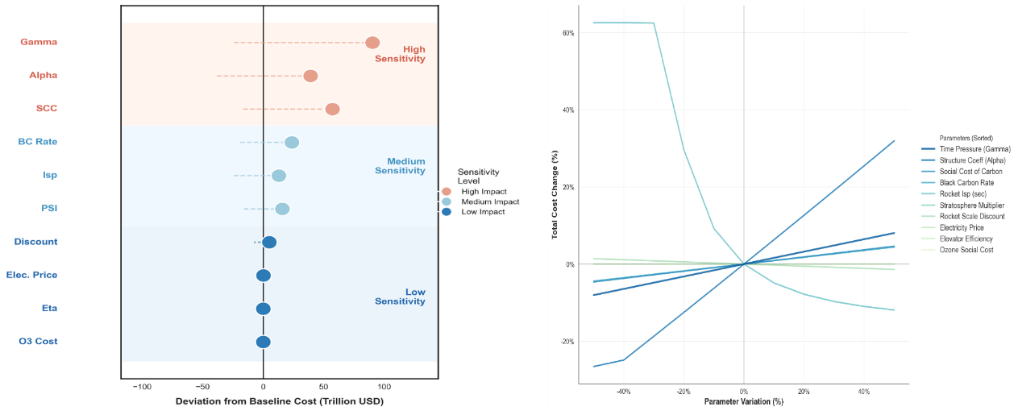

图7-3. 分层哑铃图与扰动线图

图7-3（左）展示了分层哑铃图，按各参数对基准成本的绝对偏差量进行排序：

高敏感区（战略驱动）：时间压力是核心影响因素，微小偏移即可引发成本剧增。结构系数与碳成本 (SCC) 紧随其后，证实材料轻量化与环境税是决定财务可行性的关键。

中敏感区（技术权衡）：黑碳生成率的影响力超过火箭比冲。这表明在大规模任务中，减污比提效对降低社会总成本更有效。

低敏感区（鲁棒性证明）：电价与电梯效率位于底部。证明太空电梯在能源波动或效率未达预期时，其运营成本优势在火箭的环境债务面前依然稳健。

图7-3（右）描绘了成本变化的轨迹：

非对称风险：时间压力曲线显示“赶工”带来的成本惩罚远高于“延迟”带来的节省。

物理非线性：火箭比冲与结构系数呈曲线变化，模型捕捉到了火箭物理学的指数特性。

政策风险：SCC 曲线较电价线更陡峭，证明环境政策波动比能源市场波动更具冲击力。

**7.3.3 灵敏度分析小结**

灵敏度分析证实了 LCSC 模型在战略上是鲁棒的，而在科学参数上是敏感的。 太空电梯作为一种保底方案，对工程细节及能源价格表现出极强的不敏感性。相反，模型警示任何严重依赖火箭的策略必须将材料减重和清洁燃料放在首位，同时政策制定者必须建立稳定且可预测的建设周期，以避免因时间压力导致的财务灾难。

**8. 结论**

经过对三种物资运输方案的深度建模与多目标优化，本研究得出以下结论：

**混合驱动的必然性**：研究表明，单一的运输模式无法平衡效率与经济。纯电梯方案虽然成本低廉，但受限于物理吞吐量瓶颈；纯火箭方案虽能实现百年的快速部署，但其 239 万亿美元的财务支出及巨大的平流层污染是文明难以承受之重。**混合方案是唯一兼具可行性与可持续性的技术路径。**

不确定性下的稳定性：通过蒙特卡洛模拟，揭示了系统对风险的敏感度，混合方案具有更高的鲁棒性。

关键资源的战略储备：针对 10 万人规模的生存需求，模型识别了生命支持系统的初始压力，提出了“提前储备、平滑供给”的物流建议，确保了从基建到运营的无缝衔接。

可持续建设的转型：为了平衡月球殖民地的建设需求与地球的生态安全，我们将环境外部性内部化，建议将工期从追求经济最优的 150 年调整为“绿色最优”的 208 年，适度降低开发强度是守护地球生态边界的理性选择。

**9. 模型评价**

**9.1 Strengths**

物理真实性与深度：模型不满足于简单的算术推演，而是植根于齐奥尔科夫斯基火箭方程和引力势能差公式，并针对全球发射场进行了纬度线速度修正，确保了所有运力预测均具备坚实的物理依据。

非线性成本捕捉：通过引入积分学习曲线模型，成功模拟了大规模航天任务中单次发射成本随累积质量增加而递减的动态过程，避免了线性外推带来的高估。

宏微观耦合的仿真架构：模型既有宏观的帕累托策略优化，又有微观到“天”级的离散事件仿真，能够精确捕捉电梯故障与火箭补位之间的瞬时博弈。

**9.2 Weaknesses**

物理效应的简化处理：为了保持模型的宏观性，我们将电梯缆绳摆动对运力的影响简化为线性折算系数，未能完全还原动力学层面的瞬时反馈。

资源获取的单一性：模型目前完全假设水资源和建材需从地球运输。若未来月球原位资源利用技术获得突破，模型中的补给需求量将大幅下降。

社会经济参数的预测偏差：对于 2050 年的碳社会成本和清洁电力成本的预测基于当前趋势，若发生重大技术奇点或政策剧变，经济部分的预测准确度可能受到影响。

**参考文献**

[1] Wright, T. P. (1936). Factors affecting the cost of airplanes. Journal of the Aeronautical Sciences, 3(2), 122–128.

[2] Bellman, R. E. (1952). On the theory of dynamic programming. Proceedings of the National Academy of Sciences, 38(8), 716–719. <https://doi.org/10.1073/pnas.38.8.716>

[3] Metropolis, N., & Ulam, S. (1949). The Monte Carlo method. Journal of the American Statistical Association, 44(247), 335–341.

[4] Edwards, B. C. (2003). The Space Elevator: NIAC Phase II Final Report (NASA Institute for Advanced Concepts Report). NASA.

[5] Space Exploration Technologies Corp. (2020). Starship Users Guide (Revision 1.0). SpaceX.

[6] Maloney, C. M., Portmann, R. W., Ross, M. N., & Rosenlof, K. H. (2022). The climate and ozone impacts of black carbon emissions from global rocket launches. Journal of Geophysical Research: Atmospheres, 127(12). <https://doi.org/10.1029/2021JD036373>

[7] Gaskill, M. L. (2023, June 20). NASA achieves water recovery milestone on International Space Station. NASA. <https://www.nasa.gov/missions/station/iss-research/nasa-achieves-water-recovery-milestone-on-international-space-station/>

[8] Network for Greening the Financial System. (2024). NGFS climate scenarios for central banks and supervisors (Phase V). NGFS. <https://www.ngfs.net/en/publications-and-statistics/publications/ngfs-climate-scenarios-central-banks-and-supervisors-phase-v>

*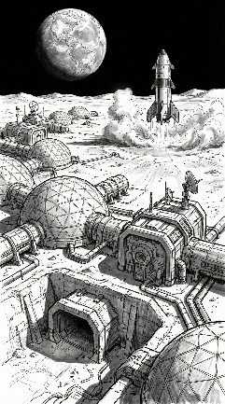***Stellar Ladder : A Blueprint for Lunar Civilization**

Dear Director,

Building a lunar colony with a capacity of 100,000 people and transporting 100 million metric tons of supplies is the most ambitious logistical project in human history. To address this challenge, our team has built an evaluation model based on rigorous data analysis and solemnly puts forward the following strategic recommendations:

* **Firmly implement the "mixed dual-track" transportation system**

Our time-cost balance model shows that there is a fatal flaw in a single mode of transportation. The "pure space elevator" plan is limited by physical capacity, and the "pure rocket" plan will lead to a huge fiscal deficit. Only the hybrid scheme achieved the best balance between cost and duration through Pareto optimization. **We recommend a hybrid strategy with a 150-year baseline that could save $46 trillion compared to a pure rocket option.**

* **Establish a systematic defense against the "quadruple fault"**

Our stochastic reliability simulation framework simulates four core failures that may be faced in the next 100 years: capacity attenuation due to cable swing, high cargo losses due to failed rocket launches, queue delays due to global site heterogeneity, and capacity disruptions due to mechanical elevator downtime. Simulation shows that the hybrid scheme can effectively prevent a single fault from evolving into a systemic collapse through the "risk isolation" mechanism. **We recommend setting aside a 1.5% time buffer (approximately 2-3 years) in the project timeline to absorb the schedule delays caused by the above four random disturbances.**

* **Avoid the "cold start trap" of water supply**

In dynamic planning for the life support system, we found that in the first 3 days of the colony's opening, if the initial inventory is zero, the system will be forced to perform a "saturation rocket rescue" to maintain the bottom line, in the so-called "cold start trap". **We recommend that 2,000 tonnes of water be pre-stocked at the end of the infrastructure construction period, using the remaining capacity.**

* *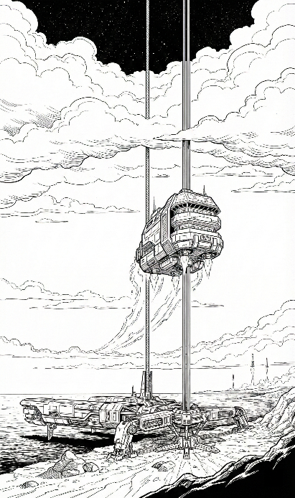***Implement a green construction period of "slow is fast"**

While the financial model supports a 150-year construction period, full life cycle assessments show that excessive rocket launch frequencies will emit large amounts of black carbon into the stratosphere, causing irreversible radiative forcing. When social costs are introduced to internalize environmental externalities, the optimal balance point of the system is displaced. **We recommend adjusting the target duration to 208 years. Although this "green optimal solution" extends the construction period, it can reduce the total cost of society by reducing the proportion of highly polluting rockets.**

**In summary, by implementing a hybrid transportation strategy, building risk defenses, avoiding cold start pitfalls, and adhering to environmental ethics, MCM can not only build a lunar colony, but also set sustainable standards for long-term human prosperity in deep space.**

**Modeling team**

**February 3, 2026**